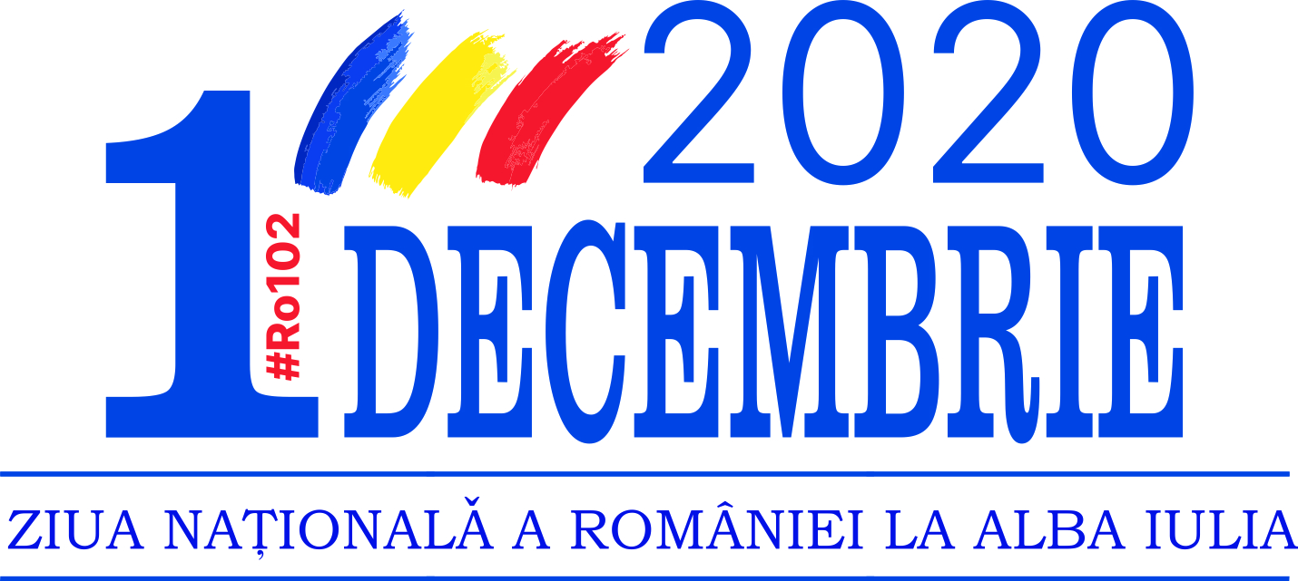

PROGRAMUL OFICIAL AL
ZILEI NAȚIONALE A ROMÂNIEI 2020

11 NOIEMBRIE 2020

14.00 Istoria „Solidarității” poloneze la Alba Iulia
Vernisaj expoziție
Sala Unirii - exterior
Expoziție deschisă publicului în perioada 11 nov. 2020 – 31 dec. 2020
Notă: transmisiune live

12 NOIEMBRIE 2020

16.00 Oameni și locuri. Țările române în ilustrația de carte veche (sec. XV – XIX)
Vernisaj expoziție
Sala Unirii
Expoziție deschisă publicului în perioada 12 nov. 2020 – 31 dec. 2020
Notă: transmisiune live

19 NOIEMBRIE 2020
17.00 „Memoria Unirii”
Prezentare exponat
Sala Unirii
Notă: transmisiune live

20 NOIEMBRIE 2020
16.00 „Patria Recunoscătoare - Clopotele Întregirii”
Județul Alba

17.00 „Memoria Unirii”
Prezentare exponat
Sala Unirii
Notă: transmisiune live
21 NOIEMBRIE 2020
17.00 „Memoria Unirii”
Prezentare exponat
Sala Unirii
Notă: transmisiune live

18.00 „Cărțile Unirii”
Prezentare carte
Biblioteca județeană „Lucian Blaga” Alba
Notă: transmisiune live

23 NOIEMBRIE 2020
15. 00 Reconstituire istorică în imagini, Primul Război Mondial
Vernisaj expoziție
Poarta a III-a a Cetății Alba Carolina, exterior
Expoziție deschisă publicului în perioada 1 dec. 2020 – 31 dec. 2020
Notă: transmisiune live

17.00 „Memoria Unirii”
Prezentare exponat
Sala Unirii
Notă: transmisiune live

18.00 „Cărțile Unirii”
Prezentare carte
Biblioteca județeană „Lucian Blaga” Alba
Notă: transmisiune live

24 NOIEMBRIE 2020
14. 00 Via Auraea
Vernisaj expoziție – lansare rută culturală
Muzeul Principia
Expoziție deschisă publicului în perioada 1 dec. 2020 – 31 dec. 2020
Notă: transmisiune live

17.30 „Memoria Unirii”
Prezentare exponat
Sala Unirii
Notă: transmisiune live

18.00 „Cărțile Unirii”
Prezentare carte
Biblioteca județeană „Lucian Blaga” Alba
Notă: transmisiune live

26 NOIEMBRIE 2020
10.00 „Unitate, continuitate și independență în istoria poporului român de la Marea Unire (1918-2019). 102 de ani de la Marea Unire (1918 - 2020)”, ediția XLIX
Sesiune științifică – ziua 1
Muzeul Național al Unirii Alba Iulia și Sala Unirii
Notă: transmisiune live

16.00 Expoziție de fotografie istorică, de arhivă, cu centrul vechi al orașului Alba Iulia
Vernisaj expoziție
Centrul de Cultură „Augustin Bena” Alba
Expoziție deschisă publicului în perioada: permanent
Notă: transmisiune live

27 NOIEMBRIE 2020
10.00 „Unitate, continuitate și independență în istoria poporului român de la Marea Unire (1918-2019). 102 de ani de la Marea Unire (1918 - 2020)”, ediția XLIX
Sesiune științifică – ziua 2
Muzeul Național al Unirii Alba Iulia și Sala Unirii
Notă: transmisiune live

28 NOIEMBRIE 2020
17.00 „Memoria Unirii”
Prezentare exponat
Sala Unirii
Notă: transmisiune live

18.00 „Cărțile Unirii”
Prezentare carte
Biblioteca județeană „Lucian Blaga” Alba
Notă: transmisiune live

19.00 „1 Decembrie 1918”
Videoclipuri muzicale
Centrul de Cultură „Augustin Bena” Alba
Notă: Difuzări de clipuri video cu muzică patriotică realizate de Ansamblul Folcloric al Județului Alba alături de colaboratori din zonele istorice ale țării - partea I

29 NOIEMBRIE 2020
11.00 „Sala Unirii în fotografie”
Vernisaj expoziție
Sala Unirii
Expoziție deschisă publicului în perioada 1 dec. 2020 – 31 dec. 2020
Notă: transmisiune live

12.00 „Muzică de fanfară”
Recital
Notă: Recital al Fanfarei Județului Alba cu repertoriu de muzică patriotică
Notă: transmisiune live

13.00 „Gândurile Unirii”
Testimoniale

19.00 „1 Decembrie 1918”
Videoclipuri muzicale
Centrul de Cultură „Augustin Bena” Alba
Nota: Difuzări de clipuri video cu muzică patriotică realizate de Ansamblul Folcloric al Județului Alba alături de colaboratori din zonele istorice ale țării - partea II

30 NOIEMBRIE 2020
10.00 – 12.00 Depunere de coroane și jerbe de flori
Statuia lui Ion I.C. Brătianu
Statuia lui Iuliu Maniu
Statuia lui Mihai Viteazul
Statuile Regelui Ferdinand I și a Reginei Maria

12.15 Arborarea Drapelului Național al României
Piața Tricolorului, esplanada Catedralei Încoronării

12.30 Drumul icoanei
Vernisaj expoziție – lansare rută culturală
Catedrala Încoronării
Expoziție deschisă publicului în perioada 1 dec. 2020 – 31 dec. 2020
Notă: transmisiune live

13.00 Sala 67 - „Cine va păzi clopoțeii?”, regia Teodora Popa
Spectacol de teatru 4+
Teatrul de Păpuși „Prichindel” Alba Iulia
Notă: transmisiune live

14.00 „Gândurile Unirii”
Testimoniale

16.00 Icoane pe sticlă
Vernisaj expoziție
Centrul de Cultură „Augustin Bena” Alba
Notă: Expoziție de icoane pe sticlă în tehnica tradițională a școlii de la Laz, realizată de cursanții clasei din cadrul Centrului de Cultură Augustin Bena Alba
Notă: transmisiune live

17.00 „Folk & vers românesc”
Spectacol de poezie și muzică folk
Biblioteca județeană „Lucian Blaga” Alba
Notă: transmisiune live

18.00 „Tezaur Folcloric”
Concert
Centrul de Cultură „Augustin Bena” Alba
Nota: Difuzare ediție specială cu selecții din emisiunea Tezaur Folcloric, filmări realizate la Palatul Cultural din Blaj alături de Ansamblul Folcloric al Județului Alba.

21.00 „Cvartet pentru România”
Concert omagial
Centrul de Cultură „Augustin Bena” Alba
Nota: Recital al cvartetului Județului Alba; transmisiune live

1 DECEMBRIE 2020

10.00 1 Decembrie 1918
Masă rotundă
Sala Unirii
Notă: transmisiune live

12.00 Te Deum
Catedrala Încoronării

13.00 „Tezaur Folcloric” – ediție specială
Concert
Centrul de Cultură „Augustin Bena” Alba
Notă: Difuzare - ediție specială Tezaur Folcloric, pe posturile TVR1 și TVR Internațional, în data de 1 decembrie 2020, cu filmări realizate de echipa emisiunii la Palatul Cultural din Blaj alături de Ansamblul Folcloric al Județului Alba în anii 2018 și 2019

13. 30 Ruta Unității Naționale 1848-1918-1922
Vernisaj expoziție – lansare ruta culturală
Sala Unirii
Expoziție deschisă publicului în perioada 1 dec. 2020 – 31 dec. 2020
Notă: transmisiune live

14.00 Ceremonie militară dedicată Zilei Naționale a României
Monumentul Unirii

- Cânt și suflet românesc
Spectacol folcloric
Notă: transmisiune live
16.30 „Gândurile Unirii”
Testimoniale

17.00 Tudor Roșu, 1 Decembrie 1918, Ed. Mega, Cluj-Napoca, 2020
Lansare de carte
Sala Unirii
Notă: transmisiune live

18.00 „SAMOILĂ MÂRZA, Fotograful Unirii”
Povestea fotografiilor Unirii
Biblioteca județeană „Lucian Blaga” Alba
Notă: transmisiune live

20.00 „Simfonic România 2020”
Concert omagial
Notă: Recital al Orchestrei de cameră a Județului Alba cu soliști invitați de renume național și internațional - transmisiune live

Notă: Programul poate suferi modificări!

